РАЗРАБОТКА ЗАНЯТИЯ ВНЕУРОЧНОЙ ДЕЯТЕЛЬНОСТИ
«Творим добро» для учащихся 2 класса по теме
«Витаминная семья»

Боева Ольга Валентиновна
учитель начальных классов
МБОУ «ООШ№15»

Внеурочная деятельность позволяет решить ряд очень важных задач:
- оптимизировать учебную нагрузку обучающихся;
- улучшить условия для развития ребенка;
-чередовать физическую и умственную нагрузку учащихся;
- учесть возрастные и индивидуальные особенности обучающихся.
Данное занятие позволяет систематизировать и расширить знания учащихся об овощах и фруктах, об их значении в жизни человека. Формирует навыки гигиенической культуры, а так же способствует освоению обучающимися социального опыта, основных социальных ролей, соответствующих ведущей деятельности данного возраста, норм и правил общественного поведения. Посредством сотрудничества в ходе занятия учащиеся оценивают действия партнера, учатся учитывать позицию собеседника.
Проведение внеурочного занятия в форме игры позволяет детям легче включиться в активную деятельность, стимулирует интерес к затронутой теме, обеспечивает ребенку успех, ощущение радости на пути продвижения от незнания к знанию, от неумения к умению.
Создание нестандартной ситуации способствует развитию познавательного интереса и внимания к материалу, активности учащихся и снятию усталости, а так же позволяет создать атмосферу доброжелательности, пытливости и любознательности.

Цель: Систематизировать и расширять знания учащихся об овощах и фруктах, об их значении в жизни человека. Формировать навыки гигиенической культуры.

Задачи:
Образовательные:
- Закрепление знаний об обобщающих понятиях «овощи», «фрукты» и названия различных овощей и фруктов.
Развивающие:
- Развитие мотивации личности к познанию и творчеству.
- Развитие таких личностных качеств как аккуратность, ответственность за своё здоровье.
- Содействие развитию коммуникативной культуры учащихся.
Воспитательные:
- Воспитание доброжелательного отношения друг к другу.
- Воспитывать аккуратность, самостоятельность.
- Воспитывать любовь и бережное отношение к природе.
Здоровьеформирующие:
- Создать благоприятные условия для сохранения здоровья школьников.
- Организовать двигательную активность учащихся.
- Формировать навыки гигиенического поведения.
- Организовать практическуюдеятельность.
Методы:
- игровой метод;
- методы стимулирования и мотивации;
- сочетание словесных и наглядно-демонстративных методов;
- практический метод;
- интерактивный.

Оборудование: компьютер, экран, проектор, панно-коллаж «Огород», корзины с овощами, мяч, ящики с грунтом для посадки и выращивания зелени для школьной столовой.

Место проведения: классная комната

Подготовительная работа: за неделю до занятия детям розданы стихи, перечень овощей, которые они должны принести на занятие.

Ход занятия:
- Здравствуйте, дети!
- Мы пришли на необычное занятие
Нам очень важно найти ответ,
Нужно ли есть овощи и фрукты?
Или нет?
- Сегодня мы с вами выясним «Почему нужно есть овощи и фрукты?», а так же попытаемся найти ответ на этот вопрос и решить проблему: Можно ли обойтись без овощей и фруктов, т.е. не употреблять их в пищу? Как вы думаете? (Дети становятся в круг, передают друг другу мяч и отвечают.)
1) Нельзя обойтись без овощей и фруктов.
2) Можно обойтись без овощей и фруктов и вообще не употреблять их в пищу, и так полно всякой вкусной еды.
- Кто из нас прав мы и выясним сегодня.
(Звучит весёлая мелодия из мультфильма «Простоквашино». Стук в дверь. Появляется почтальон Печкин).
- Ребята, вы узнали кто это? (Почтальон Печкин)
- Вот и письмо, прочтите, кому оно адресовано (Дети читают надпись на конверте).
- Действительно его доставили по адресу.
- Ну что же будем читать письмо. А кто мне поможет его прочитать?
(Текст письма: «Дорогие ребята, приглашаю вас в мой замечательный сад и огород. Дядя Фёдор»).
- Пойдём к дяде Фёдору в огород и сад? (Да!)
- А что такое огород? (Участок, где на грядках растут овощи.)
Учитель уточняет определение. Огород – это участок земли под овощами, обычно вблизи дома.
- Что же нужно сделать, чтобы получились грядки, и выросли растения? (Вскопать землю, посеять семена, поливать, рыхлить, удалять сорняки, укрывать от холода.)
- А мы с вами сейчас попробуем побывать в роли садоводов - огородников. (Физминутка. Учитель читает шуточное стихотворение, а дети показывают движения.)
Жил один садовод,
Он развёл огород,
Приготовил старательно грядки. (Дети копают грядки)
Он принёс чемодан, (Показывают, как он нёс чемодан)
Полный разных семян,
Но смешались они в беспорядке.
Наступила весна,
И взошли семена –
(Дети присели, затем встали)
Садовод любовался на всходы (Восхищаются)
Утром их поливал, (Поливают)
На ночь их укрывал (Укрывают)
И берёг от холодной погоды (Дети садятся)
- Вот именно так дядя Фёдор вырастил свой прекрасный огород, в котором мы с вами и оказались.
- Давайте знакомиться с растениями, которые выросли из посеянных семян. (Приглашаю вас к доске)
- Я читаю загадку, вы внимательно слушаете, отгадываете.
(Дети находит ответ на загадку на «Огороде»).
• На жарком солнышке подсох
И рвётся из стручков …(горох)
• Прежде чем его мы съели,
Все наплакаться успели (лук)
• Он круглый и красный, как глаз светофора,
На грядке нет сочней… (помидора)
• Летом в огороде свежие зелёные,
А зимою в бочке крепкие, солёные? (огурцы)
• Лето целое старалась, одевалась, одевалась,
А как осень подошла, все наряды отдала
Сотню одежонок сложила в бочонок (капуста)
• Маленький, горький, луку брат (чеснок)
• Я – кругла и крепка,
Тёмно-красные бока, я гожусь на обед,
И в борщи, и в винегрет (свёкла)
• Я – красная девица, зелёная косица,
Собой горжусь, для всего гожусь,
Для сока и для щей, для салата и борщей,
В пироги и в винегрет,
И зайчишкам на обед (морковь)
• Я на солнышко похожа, я росла на грядке тоже
Сладкая, да крепкая называюсь …(репкою)
• Золотая голова велика, тяжела.
Золотая голова отдохнуть прилегла.
Голова велика, только шея тонка (тыква)
• Вкусна, рассыпчата, бела,
На стол она с полей пришла,
Ты посоли её немножко,
Ведь правда вкусная … (картошка)
- А ещё здесь растут: баклажан, перец,
- Как назвать одним словом эти растения? (Овощи)
- Верно, так что же такое овощи? (Овощи – это корнеплоды, которые выращиваются на грядках, луковичные, листовые, а так же сами плоды).
- У дяди Фёдора есть ещё одно красивейшее место, отгадайте какое?
Он непременно
На каждое лето
Наряд одевает
Зеленого цвета.
А с осени поздней
Бесстрашно потом
Он до апреля
Стоит голышом. (Сад)
- Давайте посмотрим, что у дяди Фёдора выросло в саду.
(1 ученик читает стихотворение, становится у доски.)
Яблоко спелое, красное, сладкое,
Яблоко хрусткое, с кожицей гладкою
Яблоко я пополам разломлю,
Яблоко с другом своим разделю.
(2 ученик читает стихотворение.)
Груша очень ароматна
И на вкус она приятна
Подрумяненная солнцем
Соком сладким налилась,
Я её сейчас сорву,
И с друзьями разделю.
- А сейчас перед вами …
(3 ученик читает стихотворение)
Жёлтый, круглый, ты откуда?
Прямо с солнечного юга.
Сам на солнышко похож,
Как меня ты назовёшь? (Апельсин)
- А это друзья апельсина, кто их узнал? (Лимон, мандарин)
- А вот перед вами ещё один брат, как зовут его? (Гранат)

(Стихотворение читает ученик)
Что за плод!
Шкатулочка с секретом!
Семена – стекляшечки на вид,
Все прозрачные, все розового цвета
Потрясёшь – как странно – не звенит.
- Как назвать одним словом всех этих братьев? (Фрукты)
-Что же такое фрукты? (Это сочные съедобные плоды каких-нибудь деревьев).
- А сейчас, ребята, давайте немного поиграем. (В зале стоят два стола с одинаковыми наборами овощей и фруктов, возле каждого набора - корзины)
- Подойдите к столам. На столах вы видите овощи и фрукты.
- Мы разделимся на группы: 1-я группа – собирает овощи, 2-я группа - фрукты.
(Проверка: Что в корзине у 1-й группы? Назовите. Какие фрукты собрали ребята 2-й группы?).
- Хорошо поработали, а теперь и отдохнём. (Дети садятся)
- А зачем овощи выращивать, может можно обойтись без них, не ходить в сад и в огород, а пойти в магазин, купить сладостей, конфет, шоколад, мороженное, пирожное, чипсы и ещё всякой всячины, поесть и стать сытым. Как вы думаете? Согласны вы со мной или нет?
(Ответы детей)
- Посмотрите на этих двух мальчиков.
-Петя любит кушать морковь, свёклу, помидоры, яблоки, апельсины, т.е. фрукты и овощи.
- Миша ест только сладости: конфеты, печенье, чипсы. Что вы можете сказать о каждом из них? ( Петя бодрый, весёлый, здоровый.)
- А как выглядит Миша? (Сердитый, ленивый, сонный)
- Как вы думаете почему? ( Первый ест пищу, в которой много витаминов, а второй – пищу, в которой нет витаминов.)
- На какого мальчика хотите быть похожими?
- Что следует делать, чтобы быть на него похожим?
- Да. Совершенно верно, побольше есть овощей и фруктов, потому что они богаты витаминами и другими полезными веществами, необходимыми для роста и укрепления нашего организма.
(Рассказ учителя об овощах, содержащих витамины)
- Если вы хотите хорошо расти, хорошо видеть и иметь крепкие зубы, вам нужен витамин А.
- Если вы хотите быть сильными, иметь хороший аппетит и не хотите огорчаться и плакать по пустякам, вам нужен витамин В.
- Если хотите реже простужаться, быть бодрыми, быстрее выздоравливать при болезни, вам нужен витамин С.
- Но, чтобы овощи и фрукты были полезными, необходимо выполнять важное правило. Кто скажет, какое?
(Перед едой фрукты и овощи обязательно мыть).
- Правильно. Мойте овощи и фрукты перед едой! Потому что грязь наносит нашему организму большой вред и болезни.
(Дети подходят к столу)
- Вы сможете отличить чистое яблоко от грязного?
(На столе три яблока: чистое, не очень чистое и грязное).
- Давайте вместе посмотрим на немытое яблоко через лупу.
(Каждый ребёнок смотрит)
- Как оно выглядит? (Грязное).
- Какой же мы сделаем вывод? (Моем овощи и фрукты перед едой.)- Проверим на сколько внимательны вы были сегодня?
(Дети становятся в круг)
- Вам, мальчишки и девчонки Приготовила игру  Если мой совет хороший  Вы похлопайте в ладоши  На неправильный совет  Вы потопайте – нет, нет! | 3. Не грызите лист капустный,  Он совсем, совсем невкусный,  Лучше ешьте шоколад,  Вафли, сахар, мармелад,  Это правильный совет?  (Нет, нет, нет)
- Постоянно нужно есть  Для здоровья важно!  Фрукты, овощи, омлет,  Творог, простоквашу  Если мой совет хороший  Вы похлопайте в ладоши | - В огороде я полола  Нету силы руки мыть  Ох, устала – отдохну,  Помидор с куста сорву  И, забыв про гигиену,  Съем его без сожаленья  Это правильный совет? (нет, нет)
- Что полезного вы узнали для себя?
(Есть овощи и фрукты. Перед едой обязательно помыть. Они содержат витамины.)
-Чтоб здоровым, сильным быть,
Надо овощи любить
Все, без исключения,
В этом нет сомнения!
-Я желаю вам быть всегда здоровыми и вырасти сильными, высокими, смелыми и ловкими.
- Если наше занятие вам понравилось, вы чувствовали себя хорошо, вам было интересно, то возьмите фрукт или овощ и положите его в корзину.
- А если же вы себя чувствовали не очень приятно, вам было грустно и не интересно, то фрукт или овощ положите рядом с корзиной.
- Корзина наполнилась витаминными овощами и фруктами, полезными для здоровья. Возьмите её с собой. Ведь витамины наши друзья.
- Дяде Фёдору тоже понравилось, как вы сегодня работали, отвечали, играли. И он приготовил для вас очень интересную работу! Сейчас на улице холод, мороз,а у нас в классе тепло и уютно. Как вы думаете, можем ли мы здесь устроить маленький огород, вырастить зелёный лучок, укропчик для школьных завтраков?
Тогда приступим к работе!
(Дети при помощи учителя сажают семена лука, укропа в ящики с грунтом, поливают и ставят на подоконники.)
Через несколько дней дети увидели ростки зелени, а потом с удовольствием кушали зелёный лучок и укроп, выращенный своими руками.

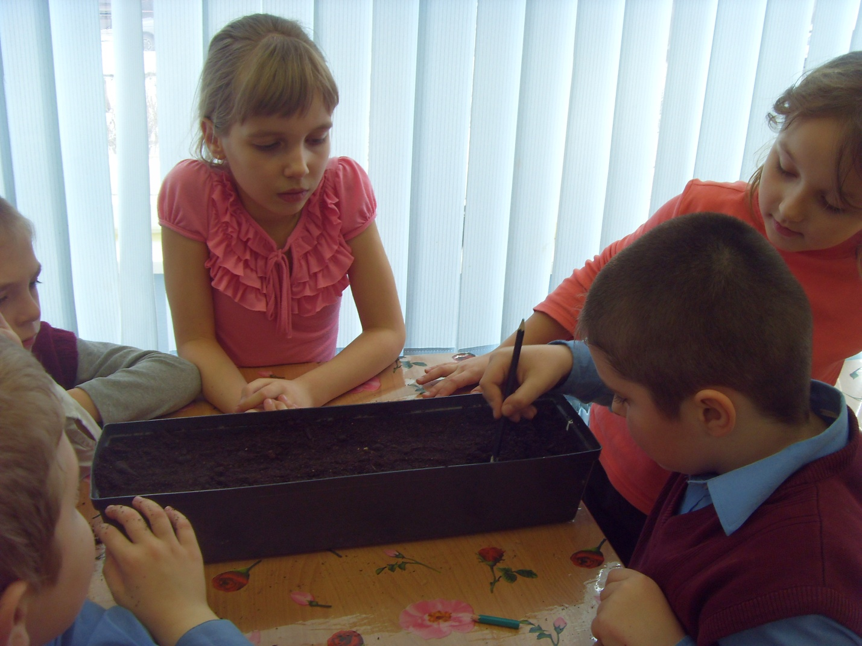
Анисимова Даша, Михеева Ангелина, Поповский Дима.

Ани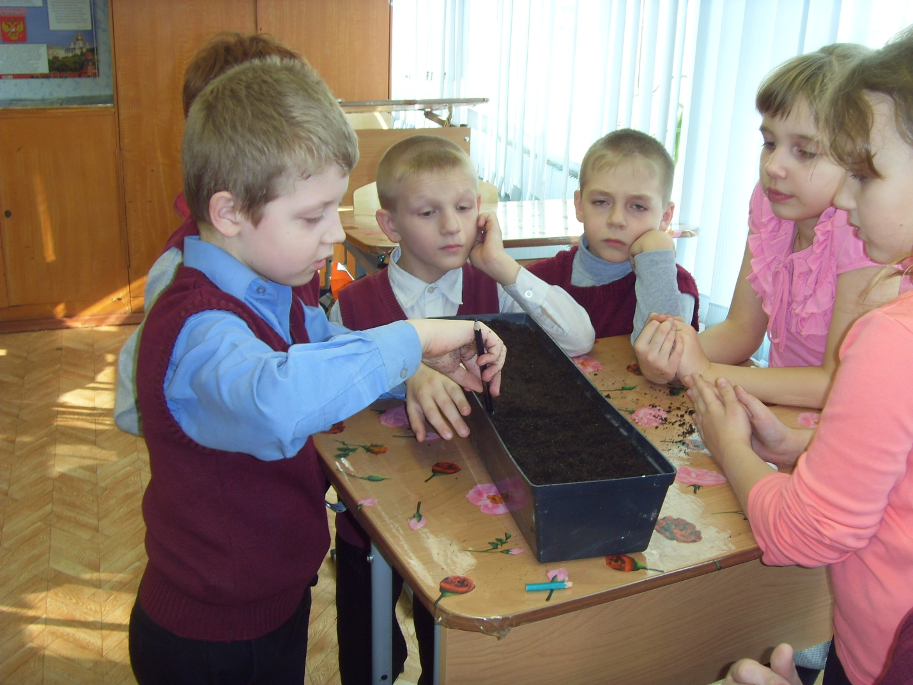
Бурсин Серёжа, Христенко Дима,Баканов Юра.

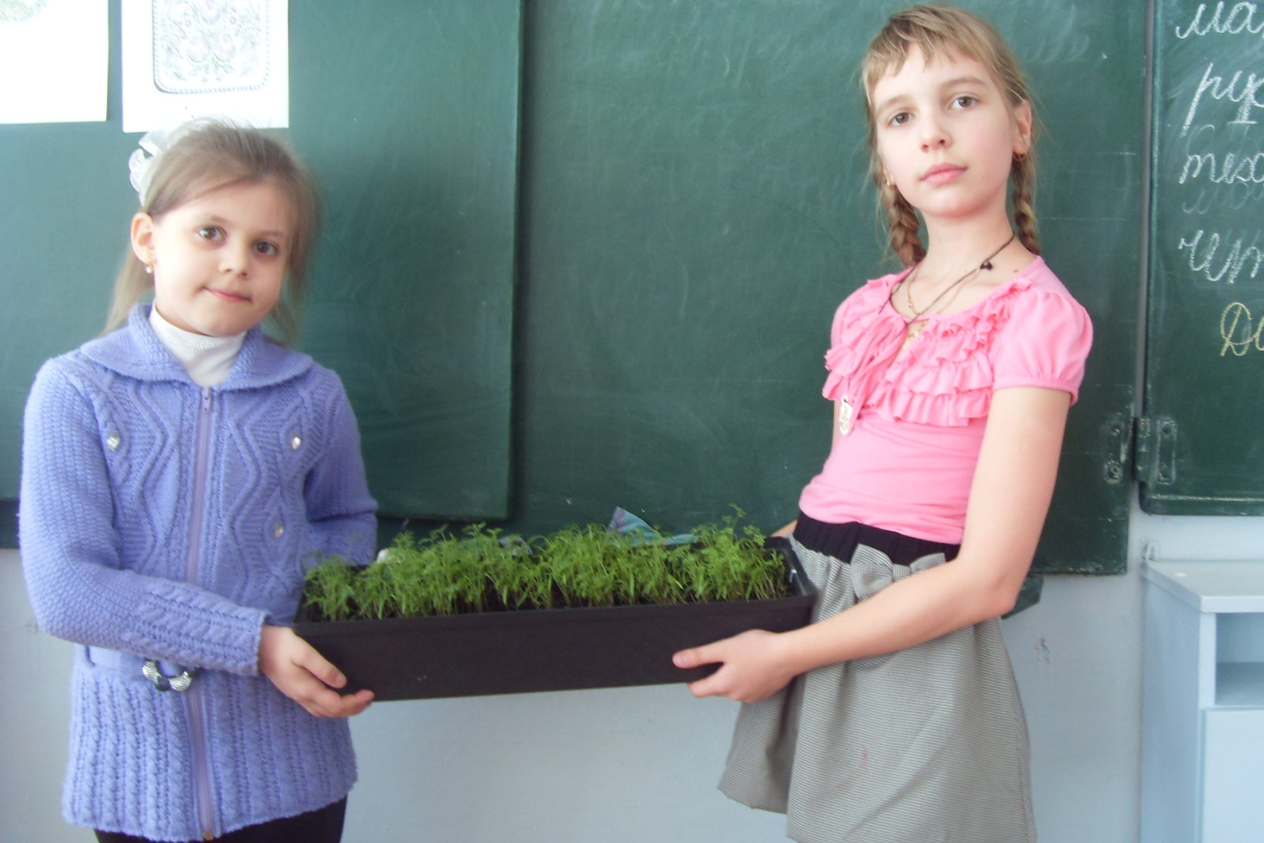 Чернышова Вика, Анисимова Даша.
